Jėzau, pasitikiu Tavimi!
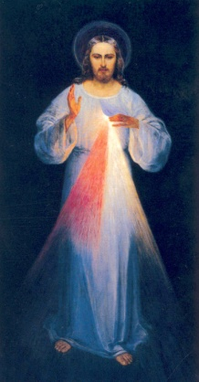

KVIEČIAME

Pirmaisiais mėnesio penktadieniais 15 valandą
2008 m. gegužės 2 d., birželio 6 d., liepos 4 d., rugpjūčio 1 d. ir rugsėjo 5 d.
kartu eiti Vilniaus

JERUZALĖS KALVARIJŲ KRYŽIAUS KELIĄ
ir apmąstyti mūsų Atpirkėjo Jėzaus Kristaus Kančią.

Kryžiaus kelio pradžia nuo Švč. M.Marijos Sopulingos koplyčios – 15 val.
Šv. Mišios Vilniaus Kalvarijų šv. Kryžiaus Atradimo bažnyčioje – 19 val.

****************************
Kiekvieną sekmadienį Kryžiaus kelias 7³⁰ ir 8 val., Sumos Šv. Mišios – 12 val.

****************************

GAILESTINGUMO VALANDA

Viešpats Jėzus šv. Faustinos prašė ypatingai pagerbti jo mirties valandą, kurią jis pats pavadino “didelio gailestingumo visam pasauliui valanda (D.1320)”.
“Trečią valandą maldauk Mano gailestingumo, ypač nusidėjėliams, ir nors trumpą akimirką gilinkis į mano kančią, ypač į mano apleistumą mirties akimirką. Tai didžiulio gailestingumo visam pasauliui valanda. Leisiu Tau patirti savo mirtiną liūdesį; šią valandą nieko neatsakysiu sielai, kuri manęs prašo per mano kančią...(D. 1320)”.
“...Pasistenk šią valandą nueiti Kryžiaus kelią, jei leis sąlygos, o jei negali nueiti Kryžiaus kelio, tai bent trumpam užeik į koplyčią ir pagarbink Mano Širdį, kuri yra pilna Gailestingumo Švenčiausiajame Sakramente; o jei negali užeiti į koplyčią, susikaupusi pasimelsk nors trumpai ten, kur esi (D. 1572)”.

Vilniaus pranciškonų pasauliečių (OFS) brolija
Vilniaus Kalvarijų šv. Kryžiaus Atradimo parapija

